Утверждено
Заведующий МБДОУ
«Детский сад №143»
_____________И.А. Волкова

Паспорт
группы раннего возраста
Муниципального бюджетного дошкольного образовательного учреждения «Детский сад № 143»

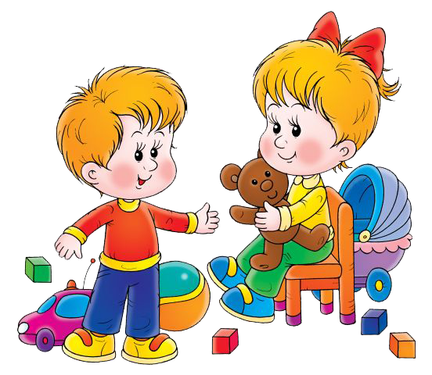

г. Дзержинск, 2020

Воспитатели:Кириллова Ольга Александровна
Спицина Екатерина Владимировна

Характеристики особенностей развития детей
раннего дошкольного возраста (1,5-2 года).
Период раннего детства имеет ряд качественных физиологических и психических особенностей, которые требуют создания специальных условий для развития детей этого возраста.
Помимо того что период раннего детства — один из самых насыщенных в познавательном аспекте из всех возрастных периодов, в настоящее время наблюдается заметная акселерация развития, которая отражается на результатах развития детей раннего возраста. Многие дети имеют более высокие показатели уже к моменту рождения, раньше начинаются процессы прорезывания зубов, хождения, говорения.
Опережающим отмечается и социальное развитие, значительно раньше отмечается кризис трех лет.
Повышенная ранимость организма ребенка, недостаточная морфологическая и функциональная зрелость органов и систем (быстрый темп развития осуществляется на весьма неблагоприятном фоне — при незрелости психофизиологических функций организма, а это повышает ранимость). Малыши в большей степени подвержены заболеваниям из-за несовершенства деятельности внутренних органов, высокого
уровня утомляемости, им трудно переключиться с одной деятельности на другую, соответственно, доминантой становится процесс возбуждения и как следствие — устойчивое эмоциональное состояние.
Взаимосвязь физического и психического развития — это общая закономерность, присущая любому возрасту, но в раннем детстве она проявляется особенно ярко, потому что в этот период происходит становление всех функций организма.
Именно в раннем детстве учеными отмечается наиболее прочная связь и зависимость умственного и социального развития от физического состояния и настроения ребенка (например: ухудшение здоровья отражается на отношении к окружающему; снижается восприимчивость, притупляется ориентировочная реакция,
дети теряют приобретенные умения: речевые, двигательные, социальные). Яркая специфика психофизиологических и индивидуальных различий (особенно в раннем возрасте важно учитывать индивидуальные, психофизиологические различия — уровень активности, регулярность биоритмов, степень комфортности при адаптации
любого вида; настроение, интенсивность реакций, порог чувствительности, отвлекаемость, упорство и внимание).
Этому возрасту свойственно удовлетворение ребенком естественных психофизиологических потребностей:
— сенсомоторной потребности;
— потребности в эмоциональном контакте;
— потребности во взаимодействии и общении со взрослыми (контактное общение в 2—3 месяца; познавательное общение в 3—10 месяцев; вербально- невербальное общение в 10 месяцев—1,5 года; игровое и деловое общение в 1,5—3 года).
Специфичностью проявления нервных процессов у ребенка являются:
— легкость выработки условных рефлексов, но при этом же — сложность их изменения;
— повышенная эмоциональная возбудимость;
— сложность переключения процессов возбуждения и торможения;
— повышенная эмоциональная утомляемость.
Развитие детей раннего возраста имеет свою неповторимую специфику, что выражается в тесной взаимосвязи физиологических и психологических компонентов.
На третьем году жизни ребенок вырастает в среднем на 7—8 см, прибавка в весе составляет 2—2,5 кг. Дети активно овладевают разнообразными движениями. Растущие двигательные возможности позволяют детям более активно знакомиться с окружающим миром, познавать свойства и качества предметов, осваивать новые способы действий, но при этом малыши еще не способны постоянно контролировать свои движения. Поэтому воспитателю необходимо проявлять повышенное внимание к
действиям детей, оберегать их от неосторожных движений, приучать к безопасному поведению в среде сверстников.
Организм младших дошкольников недостаточно окреп. Дети легко подвергаются инфекциям. Особенно часто страдают их верхние дыхательные пути, так как объем легких ребенка пока небольшой и малыш вынужден делать частые вдохи и выдохи. Эти особенности детей воспитателю надо постоянно иметь в виду: следить за чистотой воздуха в помещении, за правильным дыханием детей (через нос, а не ртом) на прогулке, во время ходьбы и подвижных игр.
В младшем возрасте интенсивно развиваются структуры и функции головного мозга ребенка, что расширяет его возможности в познании окружающего мира. Для детей этого возраста характерно наглядно-действенное и наглядно-образное мышление.
Дети «мыслят руками»: не столько размышляют, сколько непосредственно действуют. Чем более разнообразно использует ребенок способы чувственного познания, тем полнее его восприятие, тоньше ощущения, ярче эмоции, а значит, тем отчетливее становятся его представления о мире и успешнее деятельность.
На третьем году жизни заметно возрастает речевая активность детей, они
начинают проявлять живой интерес к слову. Это обнаруживается в детских высказываниях и вопросах, а также в игре словами. Малыши изменяют слова, придумывают новые, которых нет в речи взрослых; идет быстрое освоение грамматических форм.
Под влиянием общения со взрослыми, речевых игр и упражнений к трем годам ребенок начинает успешно использовать простые и распространенные предложения, воспроизводить небольшие стишки и потешки, отвечать на вопросы. Своевременное развитие речи имеет огромное значение для умственного и социального развития
дошкольников.
Общение детей с воспитателем постоянно обогащается и развивается. Это и эмоциональное общение (обмен положительными эмоциями), и деловое, сопровождающее совместную деятельность взрослого и ребенка, а кроме того, познавательное общение. Дети могут спокойно, не мешая друг другу, играть рядом, объединяться в игре с общей игрушкой, развивать несложный игровой сюжет из нескольких взаимосвязанных по смыслу эпизодов, выполнять вместе простые
поручения.

Режим дня (холодный период)

Прием, осмотр, игры | 6.00-7.50
Утренняя гимнастика | 7.50-7.55
Подготовка к завтраку, завтрак | 7.55-8.25
Игры, подготовка к образовательной деятельности | 8.25-8.40
Образовательная деятельность, развивающие подгрупповые образовательные ситуации на игровой основе (ООД) | 8.40-8.49  9.00-9.09
II завтрак | 9.10-9.20
Игры, подготовка к прогулке, прогулка | 9.20-11.20
Возвращение с прогулки | 11.20-11.30
Подготовка к обеду, обед, подготовка ко сну | 11.30-12.00
Дневной сон | 12.00-15.00
Постепенный подъем, воздушные процедуры | 15.00-15.30
Подготовка к полднику, полдник | 15.30-15.50
Игры, досуги, совместная деятельность с детьми, самостоятельная деятельность по интересам | 15.50-16.20
Подготовка к прогулке, прогулка. Уход детей домой. | 16.20-18.00

Режим дня (теплыйпериод)

Режимные моменты
Утренний прием, игры, общение, утренняя гимнастика, самостоятельная деятельность | 6.00-8.00
Подготовка к завтраку, завтрак | 8.00-8.30
Самостоятельные игры (в ран.возрасте-игры) | 8.30-9.00
Подготовка к прогулке, прогулка | 9.00-11.10
Второй завтрак | 10.00-10.10
Возвращение с прогулки, игра, водные процедуры | 11.10-11.30
Подготовка к обеду, обед. | 11.30-12.00
Подготовка ко сну, сон. | 12.00-15.00
Постепенный подъем, воздушные, водные процедуры, игры | 15.00-15.30
Подготовка к полднику, полдник | 15.30-15.50
Игры, досуги, самостоятельная деятельность по интересам | 15.50-16.00
Подготовка к прогулке, прогулка | 16.00-18.00
Уход домой | 18.00

Учебный план
№ | Направление развития | Количество образовательных ситуаций и занятий в неделю/в год
 |  | Первая младшая группа
1 | Физическое развитие | 2 занятия физической культурой/72
2 | Речевое развитие
 | Развитие речи | 1 образовательная ситуация, а также во всех образовательных ситуациях/36
 | Чтение художественной литературы | 1 образовательная ситуация  в 2 недели/18
3 | Познавательное развитие
 | Математическое и сенсорное развитие | 1 образовательная ситуации/36
 | Исследование объектов живой и неживой природы, экспериментирование | 1 образовательная ситуация в месяц/9
4 | Социально-коммуникативное развитие
 | Познание предметного и социального мира | 1 образовательная ситуация в месяц/9
5 | Художественно-эстетическое развитие
 | Рисование | 1 образовательная ситуация  в неделю/36
 | Лепка | 1 образовательная ситуация  в неделю/36
 | Аппликация
 | конструирование | 1 образовательная ситуация в неделю/36
 | Музыкальная деятельность | 2 музыкальных занятия/72
 | Всего в неделю | 10 образовательных ситуаций и занятий
 | Всего в год | 360

Помещения и оборудование группы
Раздевалка (площадь – 17,2 кв.м.)

- Информационный стенд для родителей «Для Вас Родители»
- Ширмы и папки-передвижки с обновляющейся информацией на разные темы
- Стенд « Наше творчество» (выставка детских работ)
- Индивидуальные шкафчики для раздевалки с определителями индивидуальной принадлежности (яркими картинками)
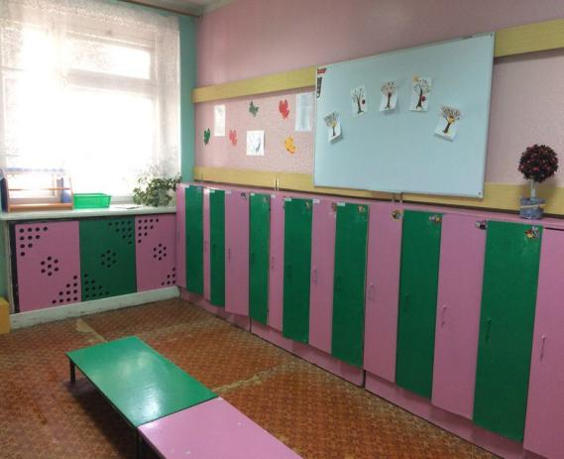
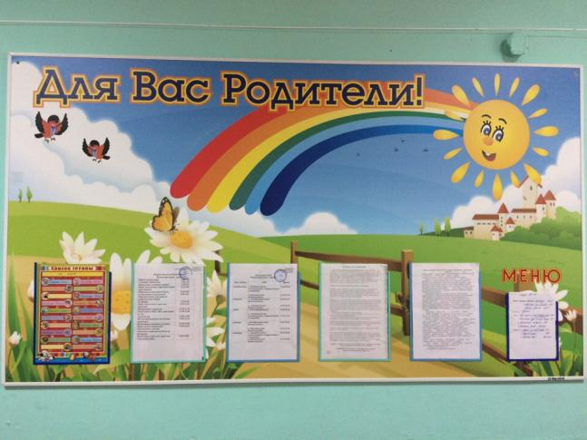
Спальная комната (площадь – 56,0 кв.м)
Санузел (площадь – 16,9кв.м.)
Буфетная

Групповая комната (площадь – 51,1 кв.м.)

О.О.Физическое развитие:
Спортивный центр.

- Плоскостные дорожки, ребристая доска
- Мини-мат
- Мешочки с песком
- Корзина для метания мячей
- Мячи резиновые разного размера
- Обруч малый
- Атрибуты к подвижным играм (ленточки,флажки,платочки, султанчики)
- Набор разноцветных кеглей
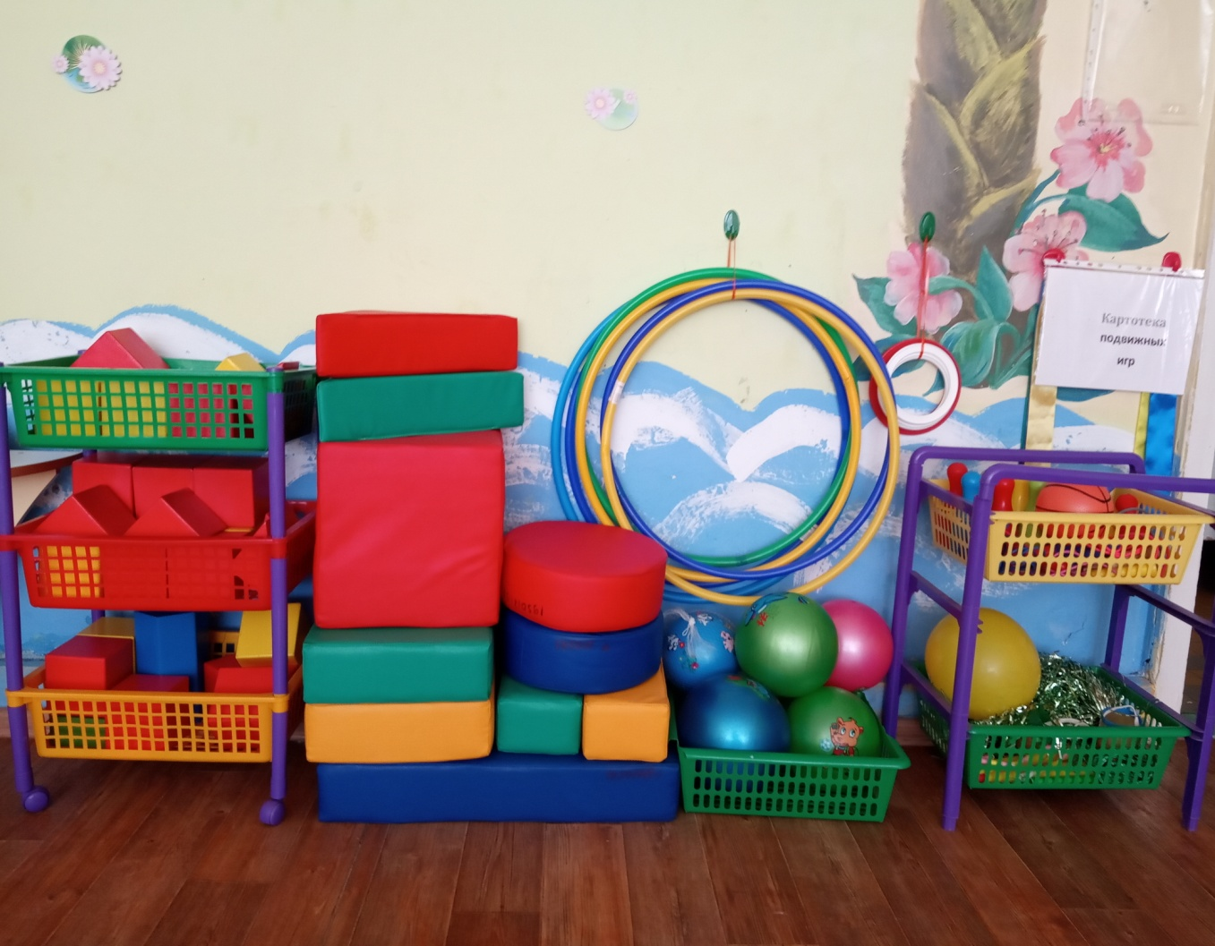

О.О. Художественно – эстетическое развитие

Центр музыки

- Игрушки - музыкальные инструменты ( барабан, балалайка, бубен, металлофон, колокольчик, дудочка, погремушки)
- Картинки к песням, исполняемым на музыкальных занятиях
- Музыкальные игрушки: музыкальные молоточки, шумелки, неваляшки
- В аудиозаписи: детские песенки, фрагменты детских музыкальных произведений, песенного фольклора, записи звуков природы
- Альбомы с изображением музыкальных инструментов

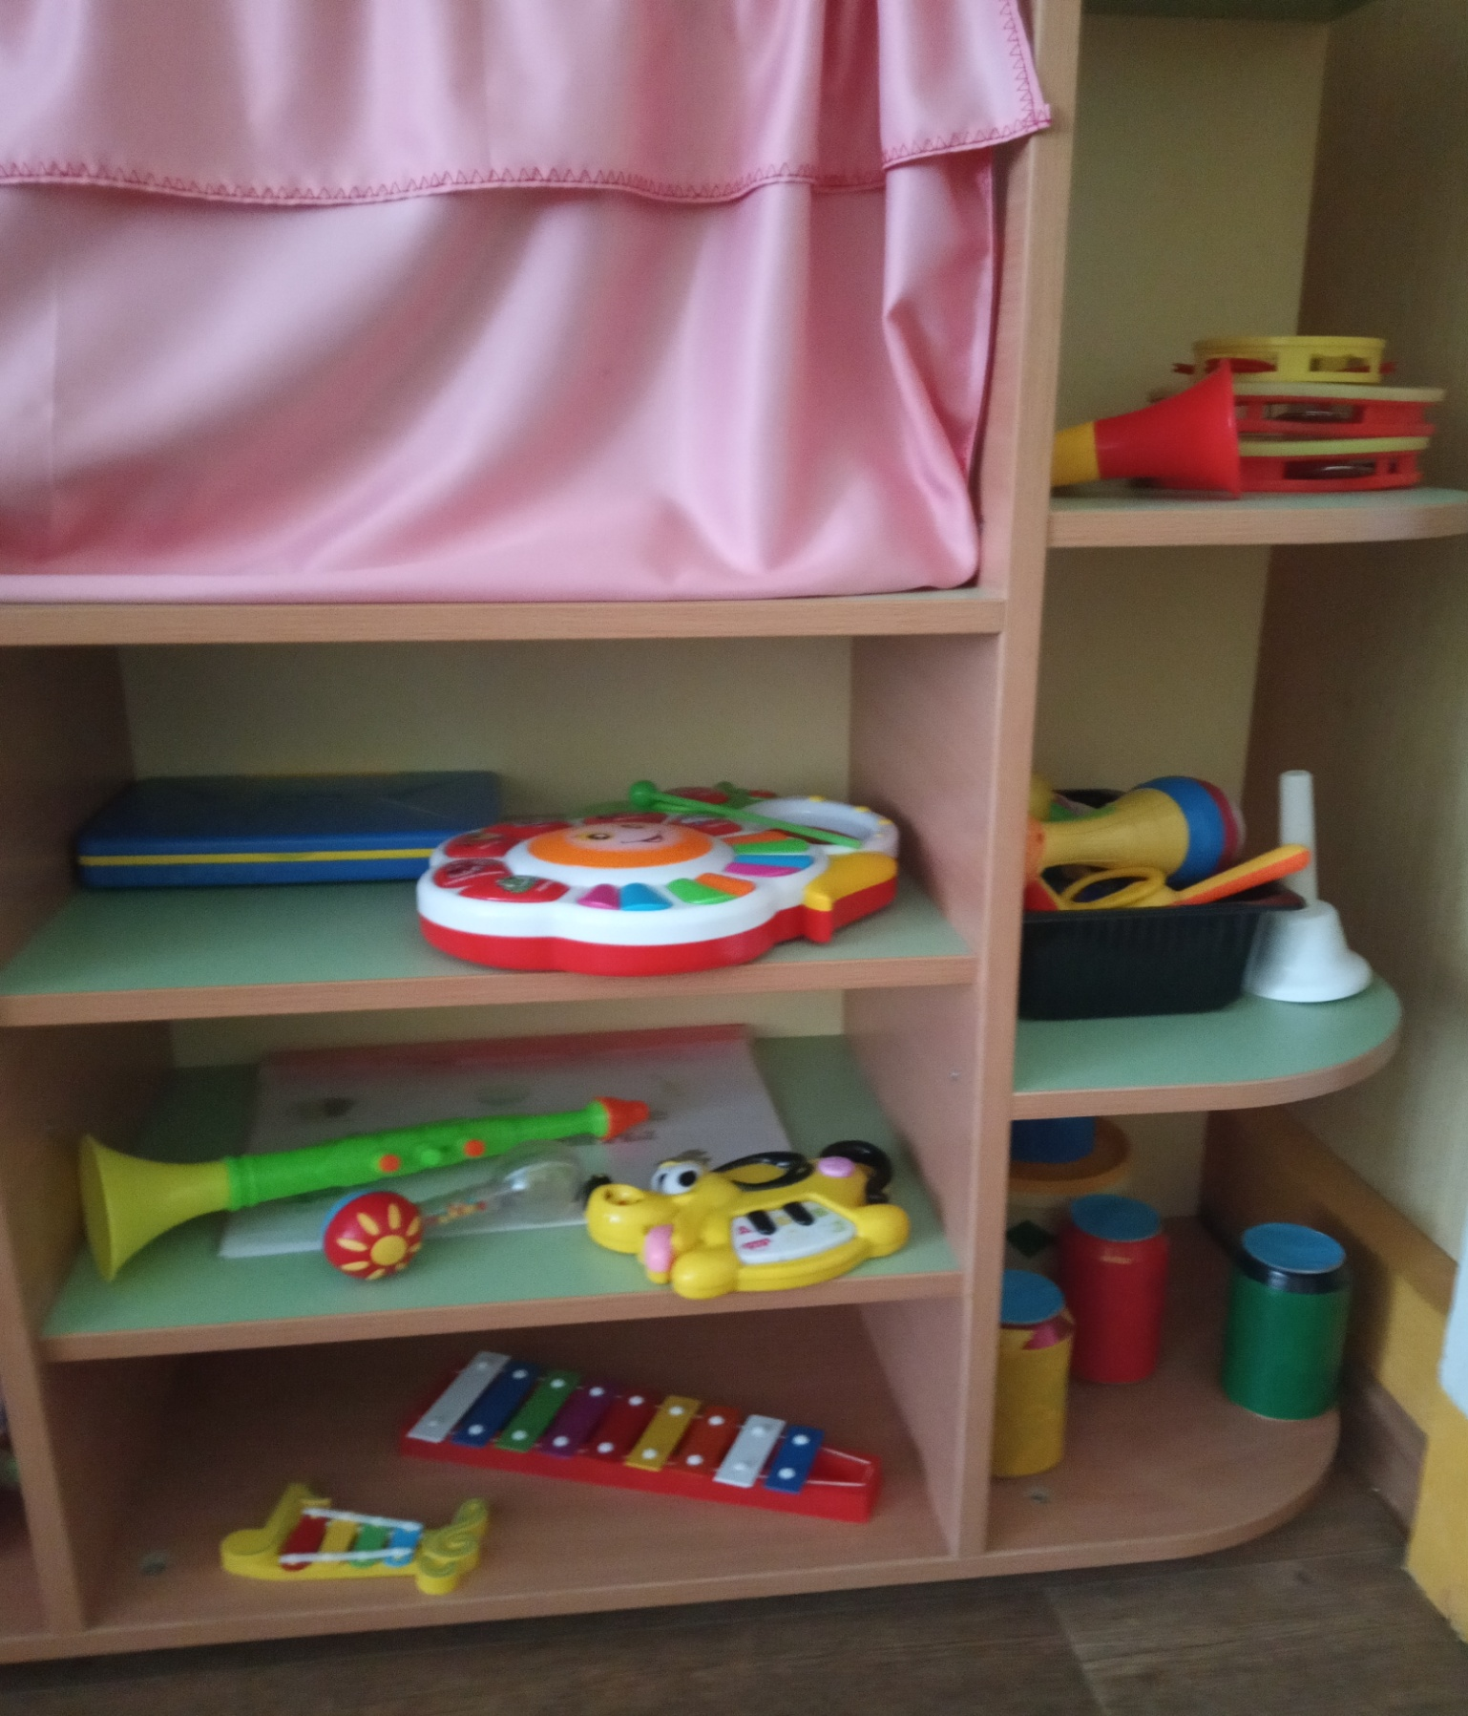

Центр театра

- Набор перчаточных кукол к сказкам
- Куклы би-ба-бо
- Ширма для кукольного театра
- Наборы пальчиковых кукол по сказкам
- Маски животных, шапочки

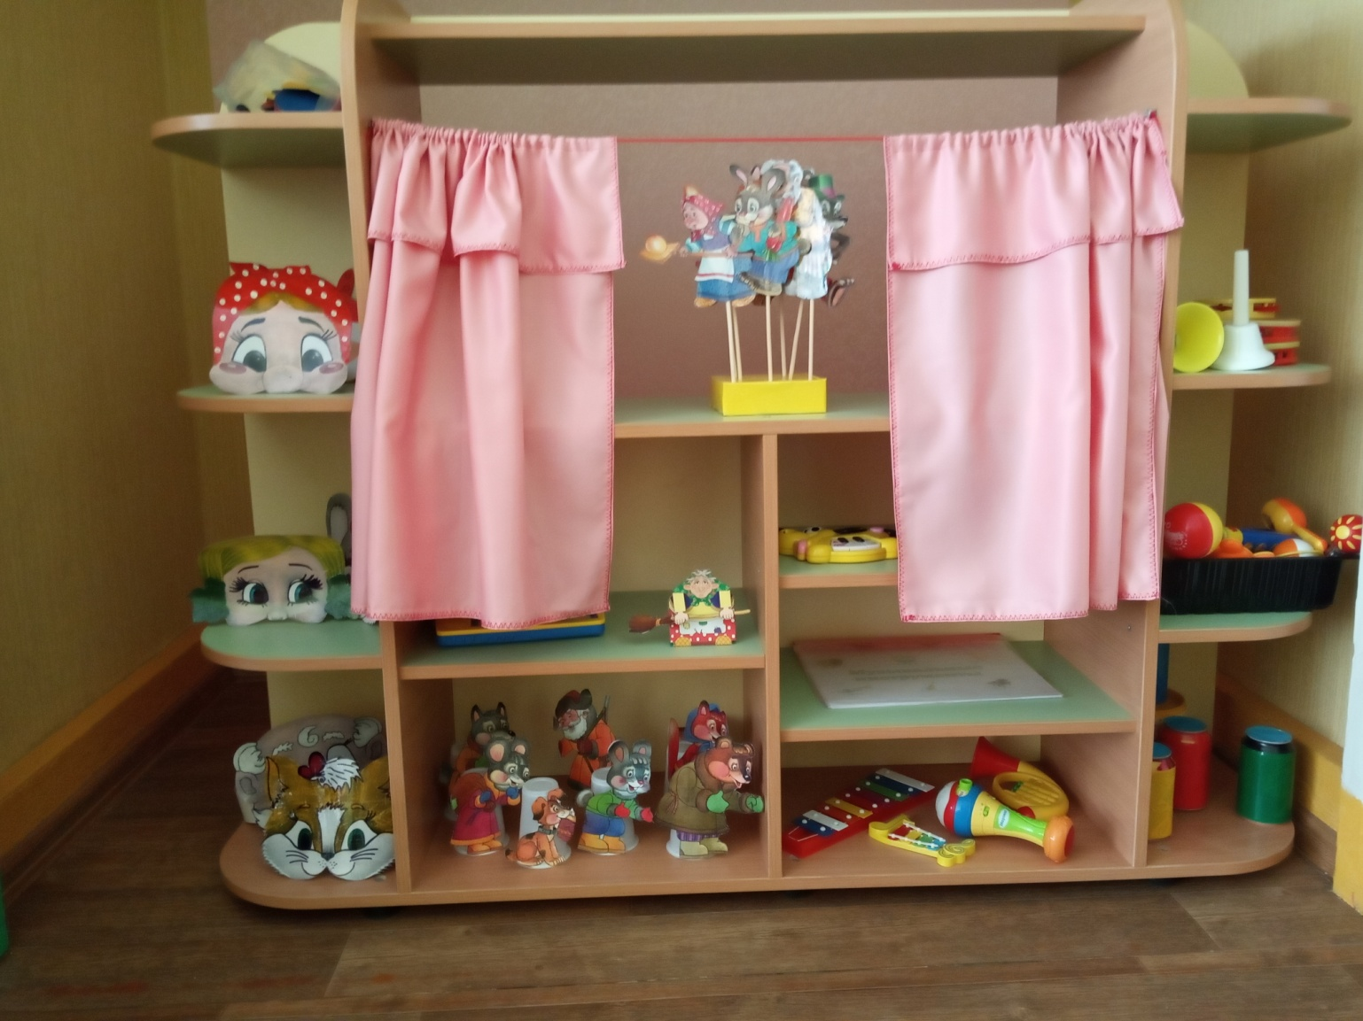

Центр изодеятельности

- Произведения народного искусства (матрешки, глиняные игрушки), альбомы с рисунками и фотографиями произведений декоративно-прикладного искусства
- Заготовки для рисования, вырезанные по разной форме
- Бумага тонкая и плотная, картон
- Цветные карандаши (6 основных цветов)
- Гуашь (6 основных цветов)
- Кисти, подставки под кисти
- Цветные мелки, восковые мелки,
- Пластилин
- Емкости для промывания ворса кистей от краски
- Печатки для нанесения узоров
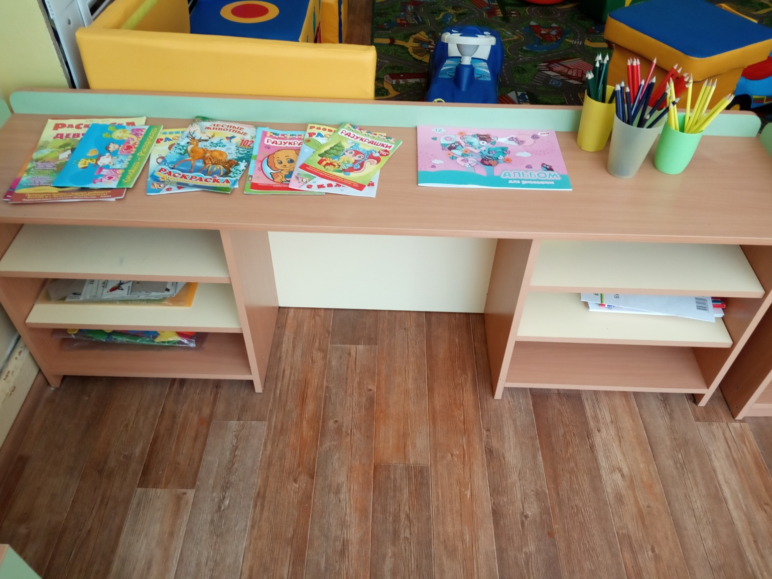

Центр конструирования.

- Мягкие поролоновые крупные модули
- Конструкторы разного размера (напольные и настольные)
- Схемы - образцы построек
- Транспортные игрушки для обыгрывания – автомобили грузовые, легковые

О.О. Социально – коммуникативное развитие
Центр игры
- Дидактическая кукла
- Транспортные игрушки (машины разных размеров и назначения)
- Кукольная мебель: стол, стулья, диванчик, шкаф, телефон, часы, коляски для кукол
- Набор для кухни: плита, кран, стол и стулья.
- Игрушечная посуда: набор чайной посуды, набор кухонной посуды, набор столовой посуды.
- Куклы в одежде мальчиков и девочек .
- Коляски для кукол (2 шт.)
- Комплекты одежды и постельных принадлежностей для кукол.
- Атрибуты для ряженья (шляпы, очки, бусы, шарфы, ленты, юбки), плечики для одежды
- Предметы-заместители.
- Атрибуты для игр «Магазин», «Больница», «Парикмахерская», «Гараж»
- Многофункциональные ширмы
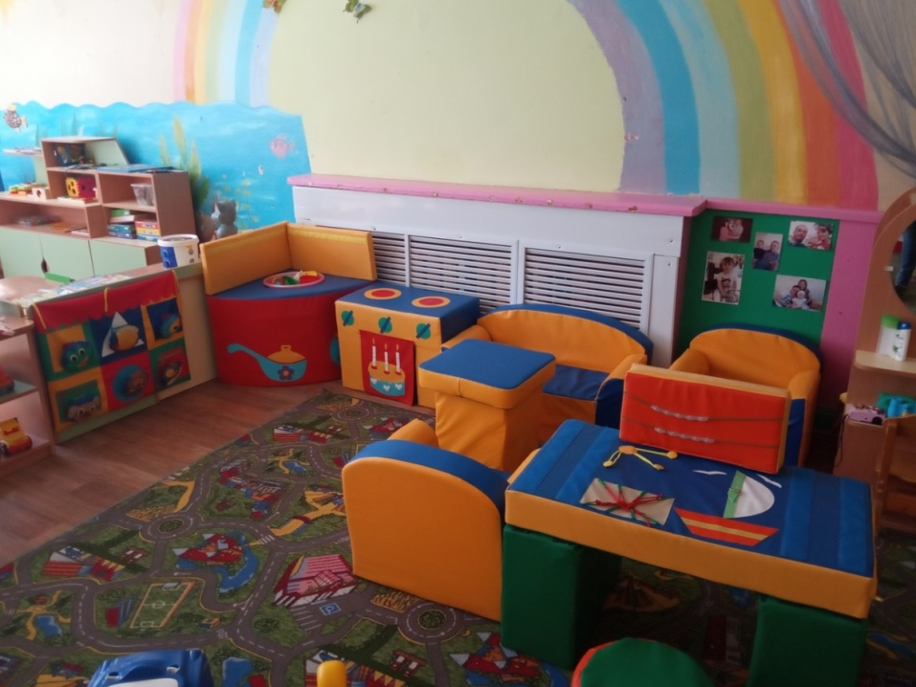

О.О. Познавательное развитие
Центр природы

- Картины – пейзажи с изображением всех времен года
- Иллюстрации, изображающие различные состояния погоды
- Комнатные растения с крупными и мелкими листьями (фикус, бегония,
аспарагус)
- Муляжи овощей и фруктов
- Инвентарь для ухода за растениями и животными (лейки, ведерки)
- Реалистически выполненные игрушки - животные
- Иллюстрации с изображением кустарников, деревьев, трав, цветов
- Тематические картинки «Животные и их детеныши», «Обитатели леса»
- Емкости для измерения, пересыпания, исследования, хранения
- Подносы
- « Волшебный мешочек»
- Игрушка «Мыльные пузыри»
- Маленькие зеркала
- Магниты
- Формочки для изготовления цветных льдинок
- Игрушки со светозвуковым эффектом

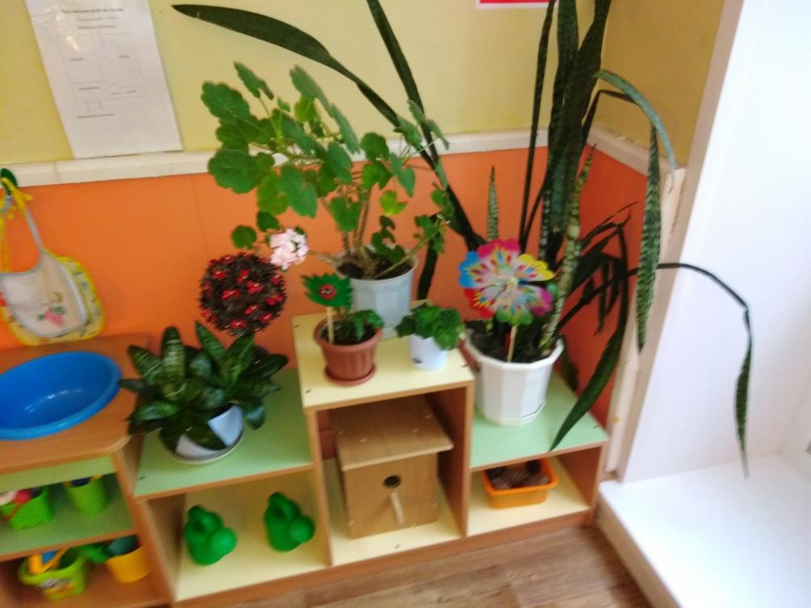

Центр воды и песка

- Стол-поддон для экспериментирования с водой и песком
- Предметы-орудия для переливания и вылавливания
- Плавающие и тонущие игрушки
- Формочки различной формы
- Предметы-орудия: совочки, лопатки

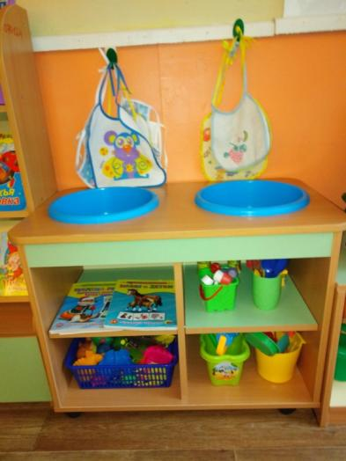

Центр познавательного развития

- Предметные и сюжетные картинки, тематические наборы картинок (одежда, мебель, овощи, фрукты, животные)
- Мозаика крупная
- Пирамидки
- Парные картинки
- Разрезные картинки
- Геометрические плоскостные и объемныеформы различные по цвету, размеру.
- Кубики с предметными картинками (4 кубика)
- Настольно-печатные игры.
- Фланелеграф
- Игрушки-вкладыши
- Игрушки-забавы заводные
- Калейдоскоп
- Пособия на развитие мелкой моторики (пуговицы, шнуровки, молнии)

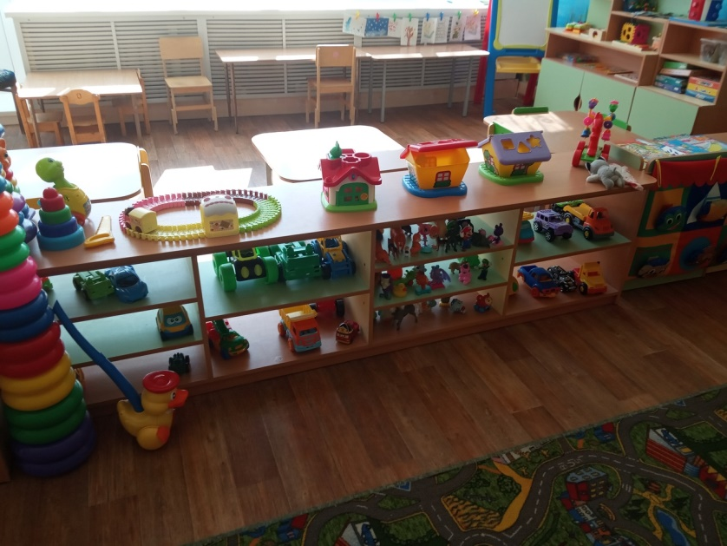

О.О. Речевое развитие
Центр книги

- Детские книги по программе и любимые книги детей.
- Иллюстрации к детским произведениям
- Игрушки для обыгрывания содержания литературного произведения
- Сюжетные картинки
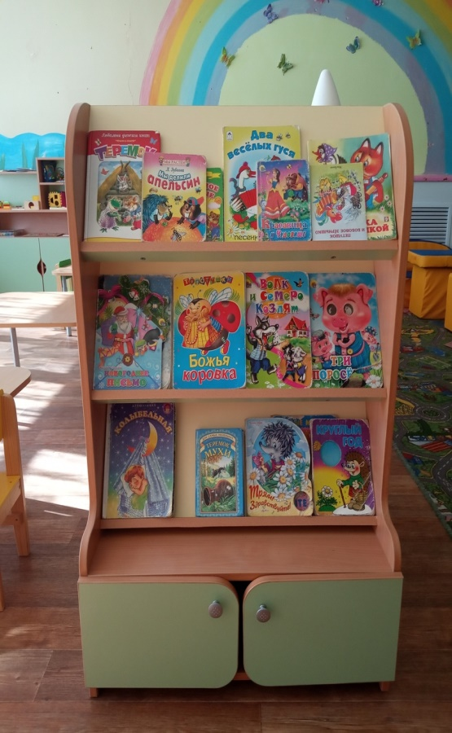

Методическое обеспечение
Образовательная  область | Программно-методическое обеспечение образовательной деятельности
Физическое развитие | «Детство: Примерная образовательная программа дошкольного образования/ Т.И.Бабаева,А.Г.Гогоберидзе,О.В.Солнцеваидр.–Спб.:ООО «ИЗДАТЕЛЬСТВО «ДЕТСТВО-ПРЕСС», 2017.- 352 с.  Физическое развитие. Планирование работы по освоению образовательной области детьми 2-4 лет по программе «Детство»/авт.-сост. Е.А. Мартынова, Н.А. Давыдова, Н.Р. Кислюк, И.М. Сучкова – Волгоград: Учитель, 2016
Познавательное развитие | «Детство: Примерная образовательная программа дошкольного образования/ Т.И. Бабаева, А.Г.Гогоберидзе, О.В. Солнцева и др. –Спб.:ООО«ИЗДАТЕЛЬСТВО «ДЕТСТВО-ПРЕСС», 2017- 352 с. .  - Т.М. Бондаренко «Практический материал по освоению образовательных областей в первой младшей группе» ООО «Метода»,2013г.,256с  - Хомякова Е.Е. «Комплексные развивающие занятия с детьми раннего возраста» ООО «ИЗДАТЕЛЬСТВО «ДЕТСТВО-ПРЕСС»,2014,128с  - О.Э. Литвинова «Познавательное развитие ребенка раннего дошкольного возраста. Планирование образовательной деятельности.» Спб.: ООО«ИЗДАТЕЛЬСТВО «ДЕТСТВО-ПРЕСС», 2016- 256 с.
Речевое развитие | - «Детство: Примерная образовательная программа дошкольного образования/ Т.И. Бабаева, А. Г. Гогоберидзе, О.В. Солнцева и др. – Спб.:ООО «ИЗДАТЕЛЬСТВО «ДЕТСТВО-ПРЕСС», 2017. - 352 с.  - О.Э. Литвинова Речевое развитие детей раннего возраста. Словарь. Звуковая культура речи. Грамматический строй речи. Связная речь. Конспекты занятий. Ч.1.- Спб.: ООО «ИЗДАТЕЛЬСТВО «ДЕТСТВО-ПРЕСС», 2016.- 128с.  - О.Э. Литвинова Речевое развитие детей раннего возраста. Восприятие художественной литературы. Конспекты занятий. Ч.2.- Спб.: ООО «ИЗДАТЕЛЬСТВО «ДЕТСТВО-ПРЕСС», 2016.- 144с.  - О.Э. Литвинова Речевое развитие детей раннего возраста. Владение речью, как средством общения». Конспекты занятий. Ч.3.- Спб.: ООО «ИЗДАТЕЛЬСТВО  «ДЕТСТВО-ПРЕСС», 2016.- 128с.
Социально-  коммуникативное  развитие | 1. «Детство: Примерная образовательная программа дошкольного образования/  Т.И. Бабаева, А. Г. Гогоберидзе, О.В. Солнцева и др. – Спб.: ООО  «ИЗДАТЕЛЬСТВО «ДЕТСТВО-ПРЕСС», 2017. - 352 с.  2. О.Э. Литвинова «Познавательное развитие ребенка раннего дошкольного возраста» Детство-Пресс, 2016 г.
Художественно- эстетическое развитие | - «Детство: Примерная образовательная программа дошкольного образования/ Т.И.Бабаева, А.Г.Гогоберидзе, О.В.Солнцева и др.–Спб.:ООО«ИЗДАТЕЛЬСТВО «ДЕТСТВО-ПРЕСС», 2017. - 352 с.  - Литвинова О.Э. Художественно-эстетическое развитие ребенка раннего дошкольного возраста (изобразительная деятельность). Планирование образовательной деятельности. - Спб.: ООО «ИЗДАТЕЛЬСТВО «ДЕТСТВО- ПРЕСС», 2014. - 128 с.  - Литвинова О. Э. «Конструирование с детьми раннего дошкольного возраста. Конспекты совместной деятельности с детьми 2-3 лет» – Спб.:ООО  «ИЗДАТЕЛЬСТВО «ДЕТСТВО-ПРЕСС», 2017. - 160 с.  - Н.Н. Леонова Художественное творчество. Опыт освоения образовательной области по программе «Детство»: планирование, конспекты. Первая младшая группа. – «Детство-пресс» 2014,169с.  - И.Е.Яцевич «Музыкальное развитие дошкольников на основе примерной образовательной программы «Детство» Содержание, планирование, конспекты, сценарии, методические советы.

